第4课时 发展中的化学电源
1.请写出原电池的构成条件：

2.能源分类
(1)一次能源： 的能源，如太阳能、地热能、流水、风力、原煤、石油、天然气、天然铀矿等。
(2)二次能源： 的能源称为二次能源，如电能(水电、火电、核电)、蒸汽等。
课内探究
一、原电池原理深化认识
【例题】下列各装置能构成原电池(电解质溶液为硫酸铜溶液)的是( )
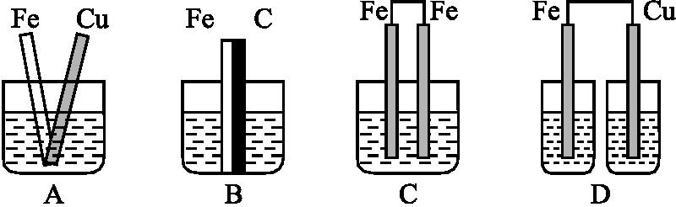
【练习1】
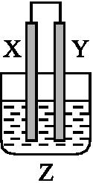
下列组合中，能形成原电池的有( )
 | A | B | C | D
X | Zn | 石墨棒 | Mg | Cu
Y | Cu | Fe | Fe | Ag
Z | CuSO₄固体 | AgNO₃溶液 | 橙汁 | 稀硫酸

【练习2】
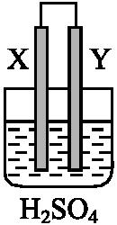
由X、Y两种金属和稀硫酸组成一个原电池，结果发现X表面无气泡而Y的表面有气泡产生。X与Y分别作什么极？哪个金属性更强？
【练习3】
用镁、铝作电极构成原电池，分别插入稀硫酸、氢氧化钠溶液中，判断构成原电池的正极、负极。
【练习4】用铜、铝作电极构成原电池，分别插入稀硫酸、浓硝酸溶液中，判断构成原电池的正极、负极，并写出相关电极反应方程式。
二、发展中的化学电源
1.干电池 常见的化学电池是锌锰电池，写出电极反应方程式：
负极(锌)： ( 反应)
正极(石墨)：2N+2e⁻2NH₃↑+H₂↑( 反应)
2.二次电池
(1)铅蓄电池。
负极(Pb)：_______________________________； 正极(PbO₂)：______________________________；
总反应：________________________________。
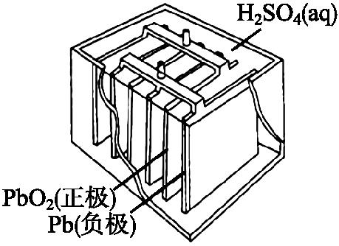
(2)镍镉碱性蓄电池。 (3)新一代可充电的绿色电池——锂离子电池。
特点：电压高、质量轻、寿命长等。 用途：作电脑、手表、心脏起搏器的电源等。
3.燃料电池(以氢氧燃料电池为例)
(1)用酸性电解质时：
负极： ； 正极： ；
总反应： 。
(2)用NaOH等碱性电解质时：
负极： ； 正极： ；
总反应： 。
三、废旧电池的回收利用
废旧电池中含有 、 、 、 等大量毒性很强的重金属，随处丢弃会对 、 等环境造成严重的污染，并通过人类的食物链对人体健康造成威胁和危害。另一方面，废旧电池中的 是宝贵的自然资源，如果能回收再利用这些废旧电池，不仅可以减少对我们生存环境的破坏，而且也是对资源的节约。
- 随堂检测
1.铜片与锌片用导线连接后插入硫酸中，锌片( )
A.发生氧化反应 B.发生还原反应 C.为正极 D.为负极
2.某金属能与稀盐酸作用放出氢气，该金属与锌组成原电池时，锌为负极，该金属为( )
A.Mg B.Fe C.Al D.Cu
3.将铝片和铜片用导线相连，一组插入浓硝酸，另一组插入氢氧化钠溶液中，分别形成原电池。则在这两个原电池中，正极分别为( )
A.铝片、铜片 B.铜片、铝片
C.铝片、铝片 D.铜片、铜片
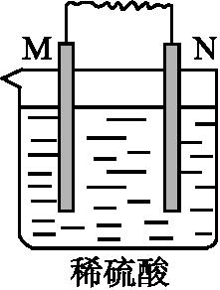
4.如图所示的装置，M为活动性顺序位于氢之前的金属，N为石墨棒，关于此装置的下列叙述中不正确的是( )
A.N上有气体放出 B.M为负极，N为正极
C.稀硫酸中S移向M极 D.导线中有电流通过，电流方向是由M到N
5.把a、b、c、d四块金属浸入稀硫酸中，用导线两两相连组成原电池，若a、b相连时，a为负极；c、d相连时，电流由d到c；a、c相连时，c极上产生大量气泡；b、d相连时，b上有大量气泡产生，则四种金属的活动性顺序为( )
A.a>b>c>d B.a>c>d>b C.c>a>b>d D.b>d>c>a
6.在用Zn片、Cu片和稀硫酸组成的原电池装置中，经过一段时间工作后，下列说法中正确的是( )
A.锌片是正极，铜片上有气泡产生 B.电流方向是从锌片流向铜片
C.溶液中硫酸的物质的量浓度减小 D.电解质溶液的pH保持不变
7.美国阿波罗宇宙飞船上使用的氢氧燃料电池是一种新型的化学电源，其构造如图所示：a、b两个电极均由多孔石墨制成，通入的气体由孔隙中逸出，并在电极表面放电。
a是 极，b是 极，电极反应方程式分别是 、 。
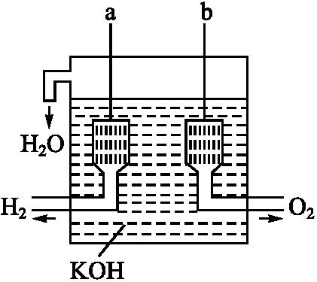
8.1991年我国首创以铝空气海水电池作为能源的新型海水标志灯，以海水为电解质，靠空气中的氧气使铝不断氧化而产生电流，只要把灯放入海水中数分钟，就会发出耀眼的白光，其总反应方程式为4Al+3O₂+6H₂O4Al(OH)₃，则该电源的负极材料为 ，正极材料为 ，负极反应： ，正极反应： 。

